Синтез 5-фенил-[1,2,5]оксадиазоло[3,4-d]пиримидин-1-оксида и реакции его деароматизации
Мошенская Д.Д.^{1,2}, Федоренко А.К.²
Студент, 5 курс специалитета
¹ Федеральное государственное бюджетное образовательное учреждение высшего образования «Российский химико-технологический университет имени Д.И. Менделеева», факультет химико-фармацевтических технологий и биомедицинских препаратов, 125047, Москва, Россия
² Федеральное государственное бюджетное учреждение науки Институт органической химии им. Н.Д. Зелинского, РАН, Москва, Россия
E-mail: rdiana200222@gmail.com
В последнее время активно развивается химия производных пиримидинов, которые применяются в синтезе противовирусных, противомикробных, психотропных, противоопухолевых препаратов. С другой стороны, фуроксаны представляют собой важный класс гетероциклических соединений, обладающих уникальным комплексом свойств. Они выступают как экзогенные доноры NO, оказывающие значительное влияние на клеточный метаболизм, демонстрируют выраженную цитотоксическую активность против раковых клеток и обладают апоптоз-индуцирующей активностью.
Недавно мы обнаружили, что оксадиазолопиримидин легко вступает в реакции деароматизации с π-избыточными аренами, такими как 2-нафтол, индол, 5-метокси-1Н-индол, флюроглюцинол. Реакции протекают в мягких условиях (отсутствие основания и катализатора, комнатная температура) с высокими выходами. Исходный фуроксан получали кипячением 4-амино-5-нитро-2-фенилпиримидина и диацетоксииодобензола в бензоле с выходом 78%.
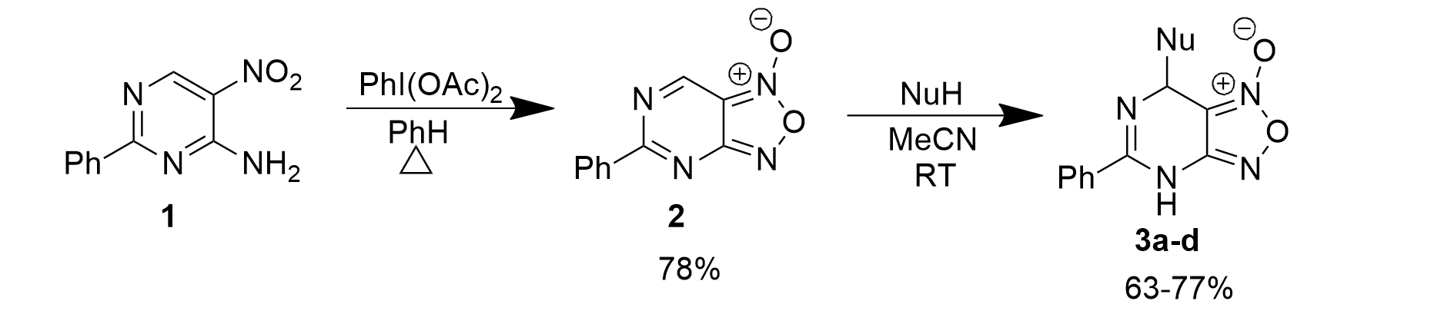
Схема 1. Синтез 5-фенил-[1,2,5]оксадиазоло[3,4-d]пиримидин-1-оксида и его дальнейшая деароматизация
Таблица 1. Нуклеофилы и выходы соответствующих аддуктов
NuH | 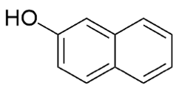 | 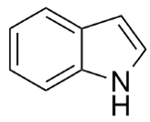 | 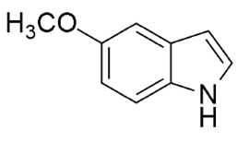 | 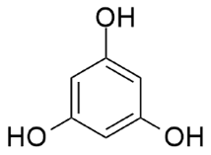
Выход | 77% | 63% | 74% | 66%
Литература
1. Starosotnikov A. M. et al. Nucleophilic dearomatization of 4-aza-6-nitrobenzofuroxan by CH acids in the synthesis of pharmacology-oriented compounds //Beilstein Journal of Organic Chemistry. – 2017. – Т. 13. – №. 1. – С. 2854-2861.
2. Starosotnikov A. M. et al. Dearomatization of oxa-or selenadiazolopyridines with neutral nucleophiles as an efficient approach to pharmacologically relevant nitrogen compounds //Mendeleev Communications. – 2018. – Т. 28. – №. 6. – С. 638-640.

